

藝術與生活深耕計畫 三芝國小演出紀實
時間：101年12月20日上午10:30-11:30
地點：新北市三芝國小 (約計400位同學)
帶隊教師：丁一保老師
嚴俊霖老師
演出團隊：京劇學系高中部 文武場：戲曲音樂學系高中部
燈光及音響支援：劇場藝術學系高三班
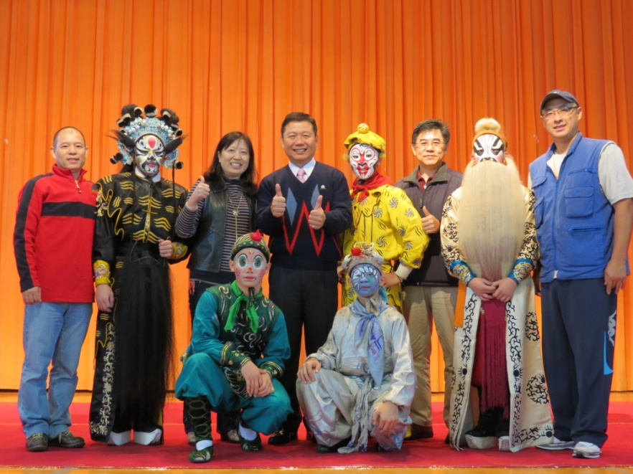
校長(中)張文斌與丁一保老師、嚴俊霖老師及演出學生合影

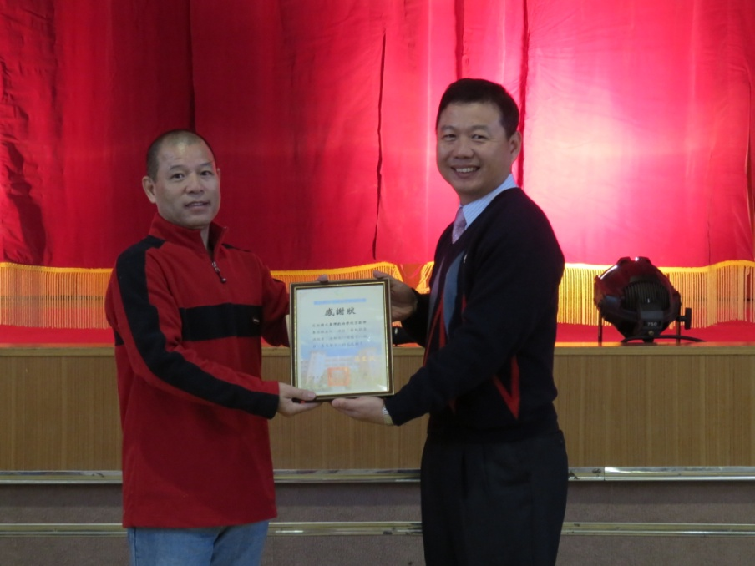
三芝國小校長張文斌致贈感謝狀
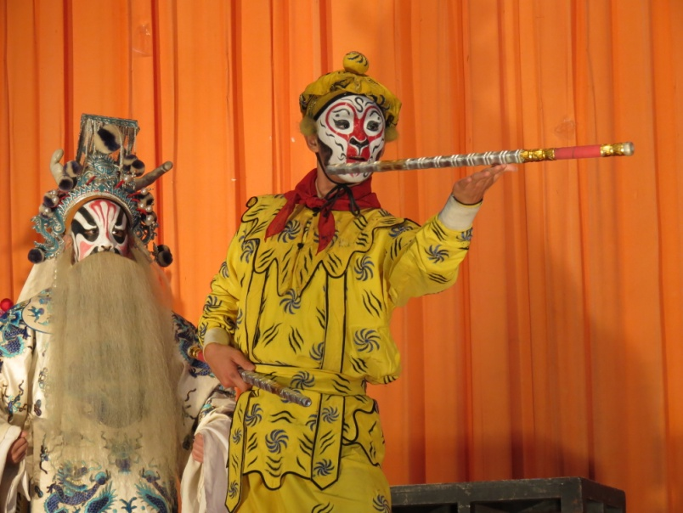
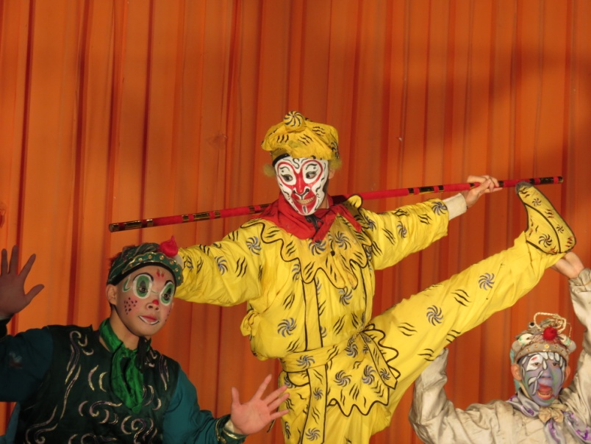

演出劇目-鬧龍宮中孫悟空之精彩畫面

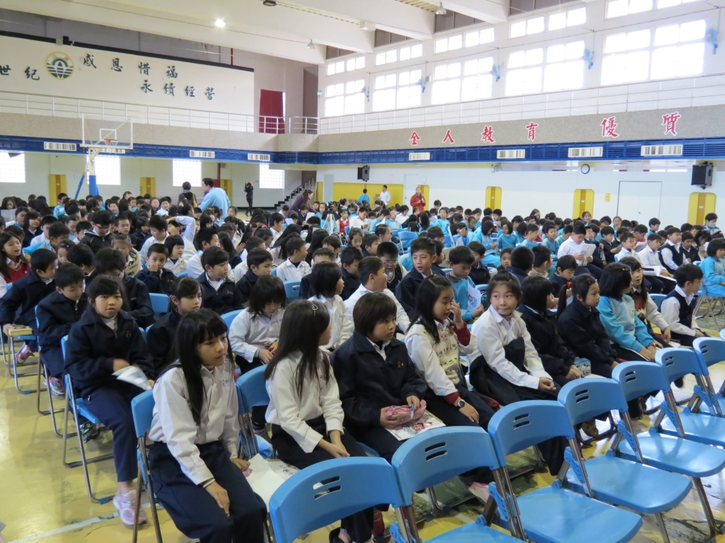
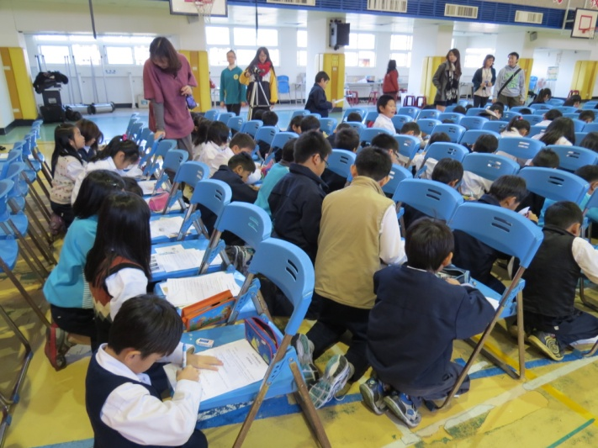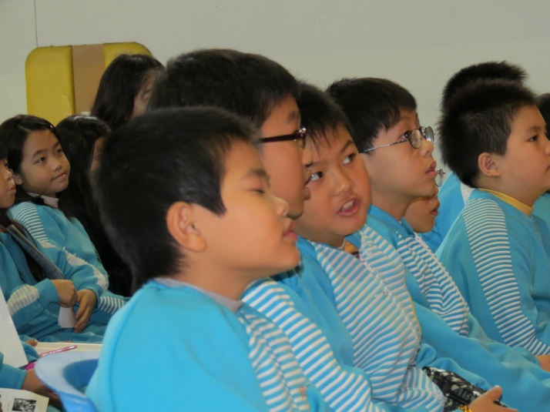
現場學生約有400人，因學校學生人數太多是以抽籤方式決定參加班級，學生觀賞表演的神情非常專注，觀賞完演出後，學生認真的寫著學習單及意見調查表。

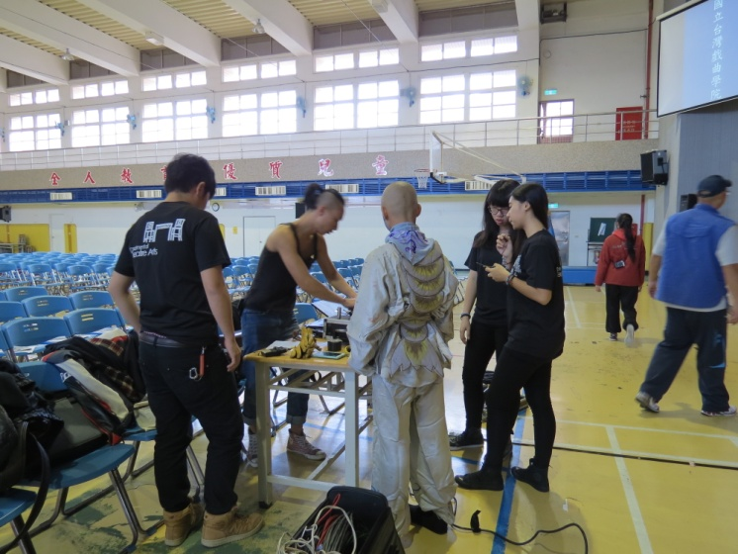
燈光及音響架設之前置準備作業
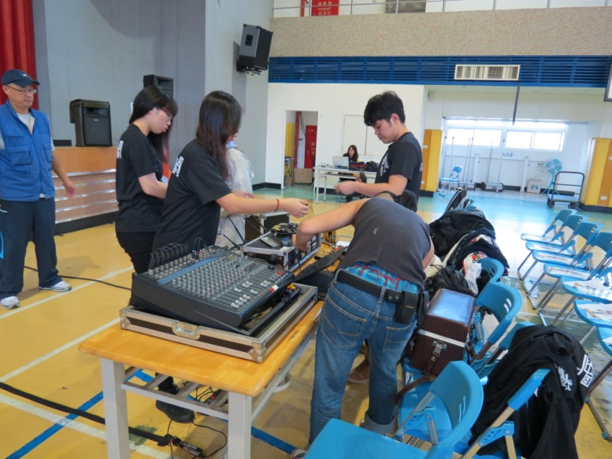
劇場藝術學系同學忙著架設音響設備
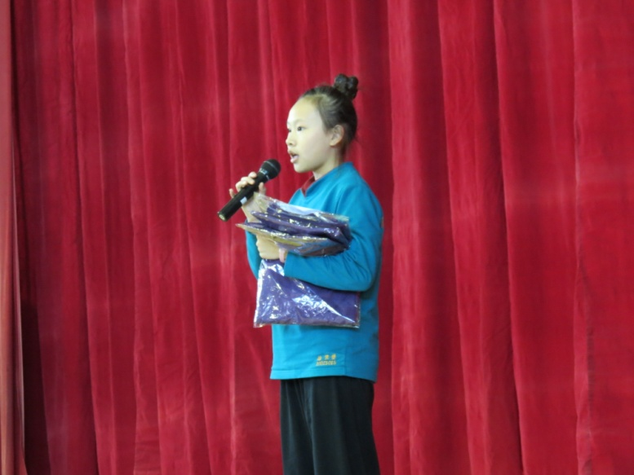
徐東瑩同學擔任這次演出的主持工作

